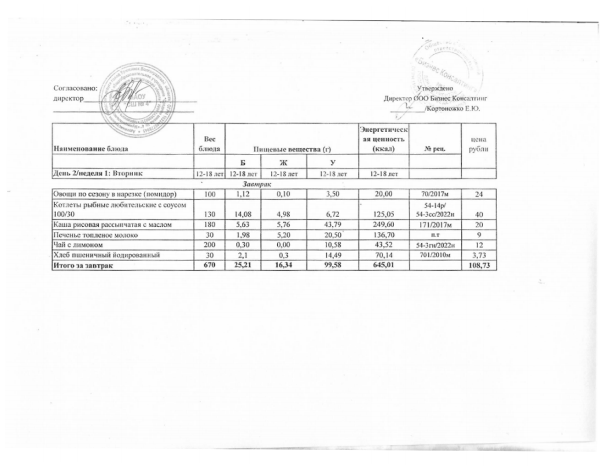
10.01.2025 год
20.05.2025г.

